Traccia

Progettare, implementare in VHDL e testare mediante simulazione una rete che, data in ingresso una stringa binaria X di 10 bit X9 X8 X7 X6 X5 X4 X3 X2 X1 X0 che corrisponde alla rappresentazione decodificata di una cifra decimale (cioè, una rappresentazione in cui ogni stringa contiene un solo bit alto), fornisce in uscita la rappresentazione Y della cifra mediante codifica Binary-Coded Decimali (BCD).
Input: 0000000001 Output: 0000 (cifra 0)
Input: 0000000010 Output: 0001 (cifra 1)
Input: 0000000100 Output: 0010 (cifra 2)
….
Sintetizzare ed implementare su board il progetto dell’encoder BCD utilizzando gli switch per fornire la stringa X in ingresso, e i led per visualizzare Y. Nel caso in cui si utilizzi una board dotata di soli 8 switch, è possibile sviluppare il progetto considerando X di soli 8 bit (la macchina sarà allora in grado di fornire in uscita la rappresentazione BCD delle cifre decimali da 0 a 7).
Utilizzare un display a 7 segmenti per visualizzare la cifra decimale codificata da Y (pilotare opportunamente i catodi del display per visualizzare la cifra).

Soluzione

La rete è stata realizzata con vari componenti secondo un approccio modulare. Essa avrà un ingresso, cioè il valore della stringa X da 10 bit, e 2 uscite, utili per visualizzare la cifra codificata su un display a 7 segmenti, ed utilizza come componenti un encoder, composto da un arbitro a priorità e da un encoder 10:4, e un display manager per la visualizzazione dell’output. Si è partiti, dunque, da una descrizione dataflow dei componenti base, ossia l’arbitro a priorità e l’encoder 10:4, per poi procedere con una descrizione strutturale dell’encoder composto e con una descrizione comportamentale del display manager. Infine, mettendo insieme questi ultimi 2 componenti, si è descritto l’intero sistema, chiaramente a livello strutturale.

Schematici

Il componente relativo all’arbitro di priorità dispone di un vettore di ingresso di 10 bit e di un vettore di uscita di altrettanti bit, in cui l’uscita avrà tutti 0 e un solo bit alto nella prima posizione in cui è stato trovato un 1 (a partire dalla posizione più significativa).
Il componente relativo all’encoder 10:4 ha un vettore in ingresso di 10 bit e un vettore di uscita di 4 bit, che rappresenta il numero in binario della posizione del bit alto in ingresso (valore compreso nel range [0,9]).
Facendo uso dei due componenti appena descritti, si è realizzato un encoder: esso, facendo uso di un segnale interno che fa da interconnessione tra l’uscita dell’arbitro e l’ingresso dell’encoder 10:4, prende in ingresso un vettore di 10 bit e restituisce in uscita un vettore di 4 bit effettuando la codifica Binary-Coded Decimal (BCD).
Il componente display manager prende in ingresso un vettore di 4 bit e lo rappresenta sul display a 7 segmenti con 2 uscite. All’interno vengono definite delle costanti su 7 bit relative ai segmenti di una cifra del display da illuminare per visualizzare un determinato valore in esadecimale. La prima uscita sarà fissa, al fine di far illuminare costantemente solo la prima cifra del display, poiché il valore da mostrare è rappresentabile con una sola cifra, mentre la seconda uscita determinerà i segmenti della cifra da illuminare, pertanto dipenderà dall’ingresso.
La rete complessiva dispone dell’encoder composto descritto precedentemente e del display manager: il vettore di ingresso di 10 bit andrà nell’encoder e la sua uscita su 4 bit, mediante un segnale di interconnessione, andrà in ingresso al display manager che mostrerà il valore di uscita sul display.

Codice

Arbitro

Si è partiti dalla definizione dell’entity relativa all’arbitro, al cui interno si sono dichiarate le porte. Si hanno un ingresso x e un’uscita y, entrambi vettori di tipo std_logic con verso 9 downto 0. L’architettura è stata descritta a livello dataflow e, scorrendo un vettore a partire dalla posizione 9 fino a 0, se tra i 10 bit uno solo è alto, l’uscità sarà una stringa con tutti 0 e solo un bit alto nella posizione in cui lo era nel vettore di ingresso. Nel caso in cui il vettore di ingresso avesse più bit uguali a 1, la stringa in uscita avrà il solo bit alto nella prima posizione, partendo da 9, in cui trova un 1.

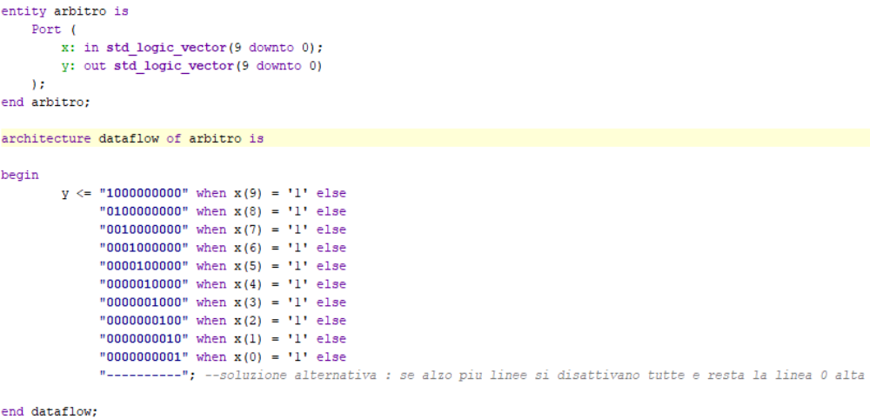

Encoder 10:4

L’encoder 10:4 è stato descritto a livello dataflow. Si è definita l’entity con le relative porte: x, ingresso con verso 9 downto 0, e y, uscita con verso 3 downto 0, entrambi vettori di tipo std_logic. L’architettura, partendo da un vettore con solo un bit alto, restituisce in uscita il valore su 4 bit della posizione in cui il bit è alto. Quando la stringa in ingresso ha più di un bit alto, si restituisce la posizione del primo bit alto che si trova, a partire dalla posizione 9.
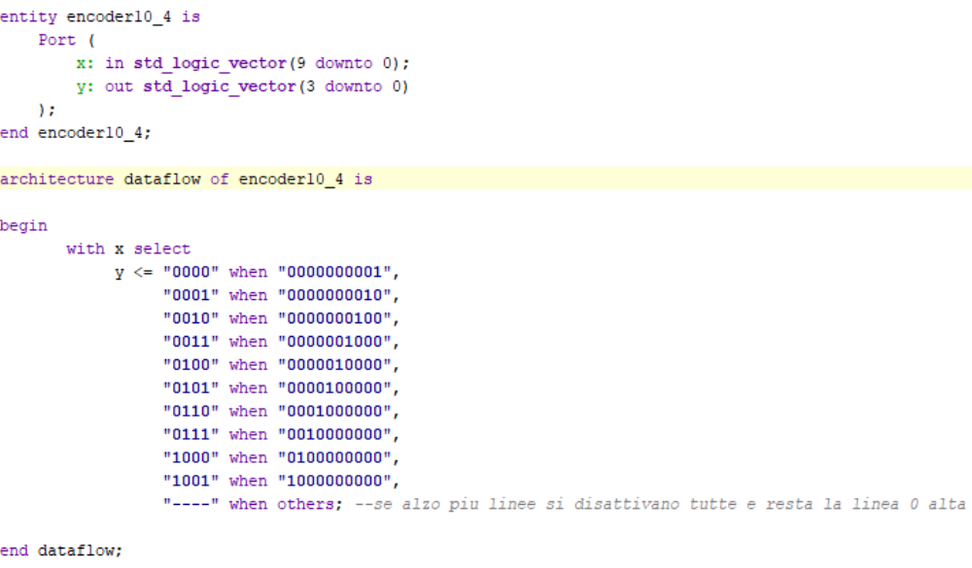

Encoder complessivo

L’encoder complessivo è descritto a livello strutturale utilizzando i componenti “arbitro” e “encoder10_4”. All’interno del sistema è definito un segnale t di tipo std_logic_vector, con verso 9 downto 0, che fa da interconnessione e viene utilizzato come uscita dell’arbitro e come ingresso dell’encoder 10:4.

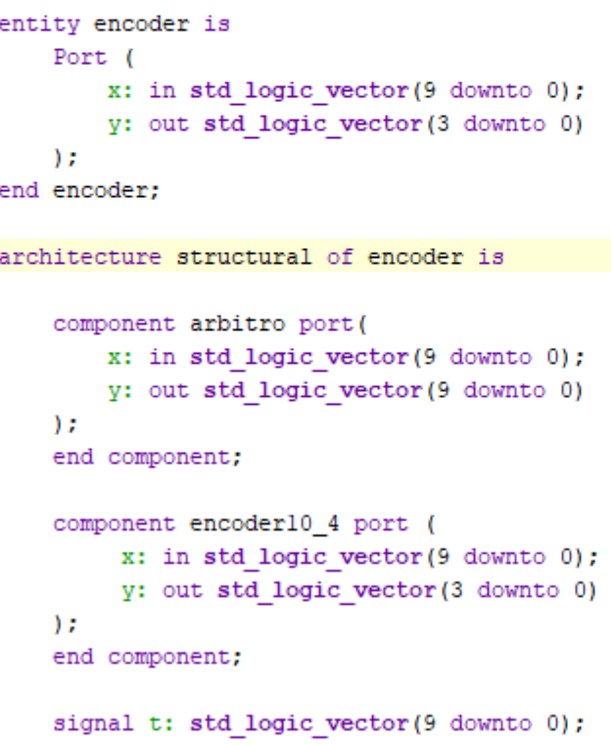
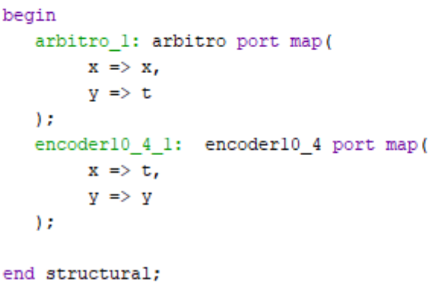

Display manager

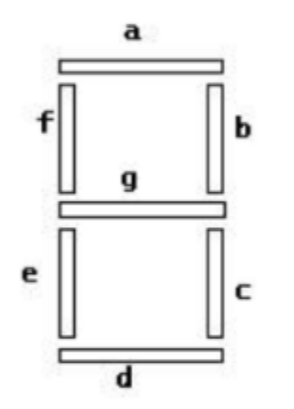
Questo componente viene descritto a livello comportamentale. Viene definita l’entity con una porta in ingresso, value, e due porte in uscita, anode e cathode, tutte di tipo std_logic_vector e con verso downto. Nel costrutto architecture sono definite delle “costant” di 7 bit, dove la posizione rappresenta un segmento di una cifra del display: quando il bit è 0 il segmento è acceso, mentre quando è 1 invece è spento. Poiché il valore è esadecimale, sono state definite le costanti che rappresentano i valori da 0 a f. Per tenere accesa solo la prima cifra del display, l’uscita anode viene settata con tutti i bit alti, ad eccezione di quello meno significativo, questo per tenere spente le cifre successive alla prima. Si usa l’altra uscita, cathode, per rappresentare il valore facendo una AND tra ‘1’ e la costante rappresentante il valore da mostrare a video.

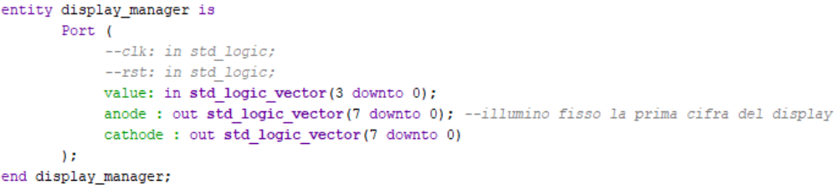
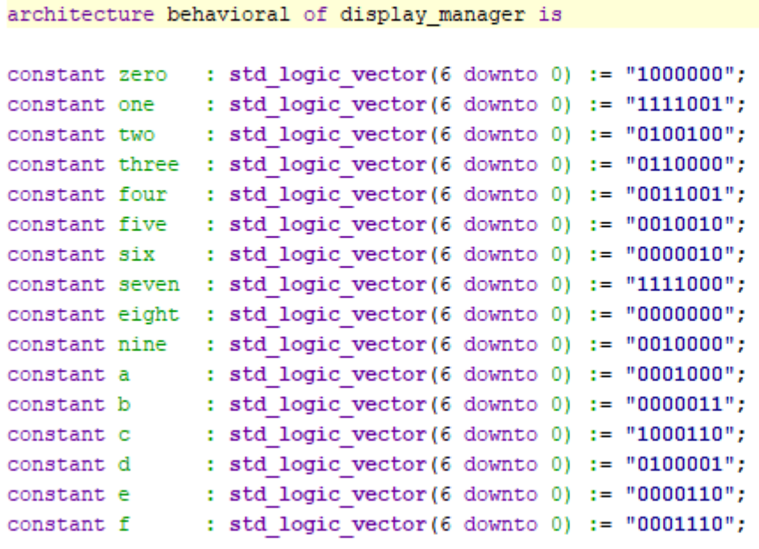
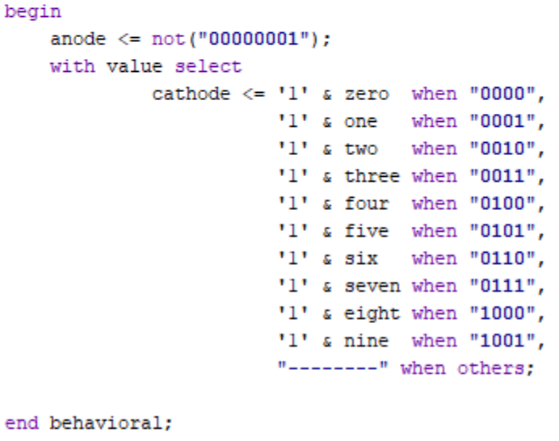

Sistema completo

Per il sistema complessivo si definisce una entity che prende in ingresso x, di tipo std_logic_vector, con verso 9 downto 0, e da le stesse uscite del display manager, ossia anode e cathode, sempre di tipo std_logic_vector con verso 7 downto 0. Nella descrizione strutturale dell’architettura si definiscono i componenti encoder, quello complessivo, e display manager e si definisce un segnale interno temp, di tipo std_logic_vector, che fa da interconnessione tra l’uscita dell’encoder e l’ingresso del display manager, al fine di rappresentare a video l’output dell’encoder.

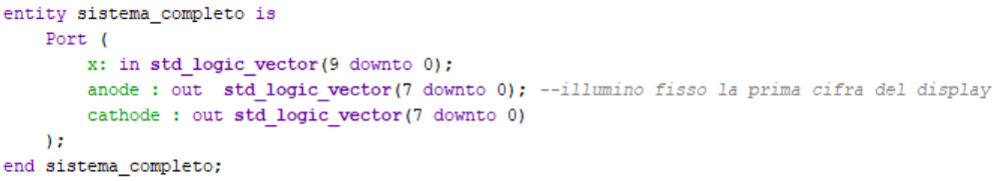
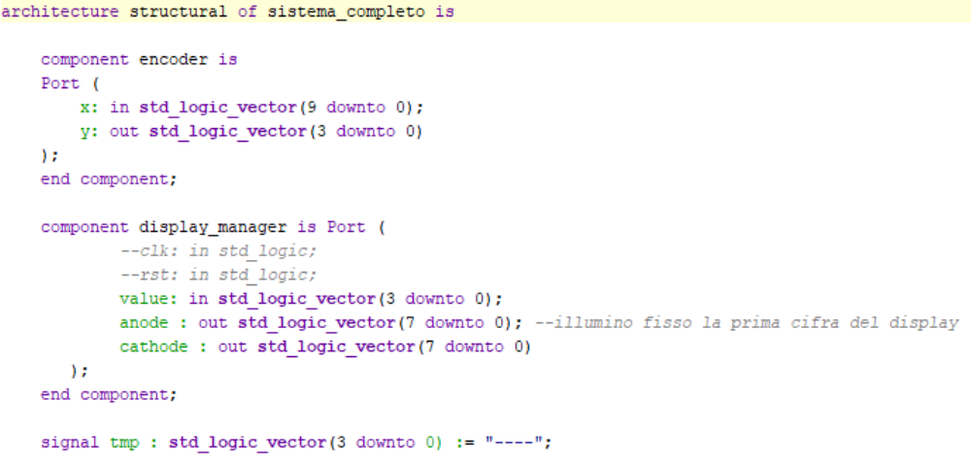
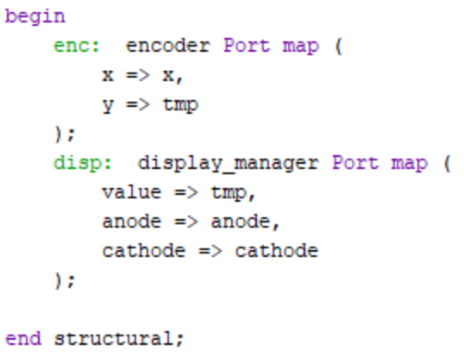

Simulazione

Per effettuare la simulazione è stato utilizzato il seguente testbench per l’encoder:

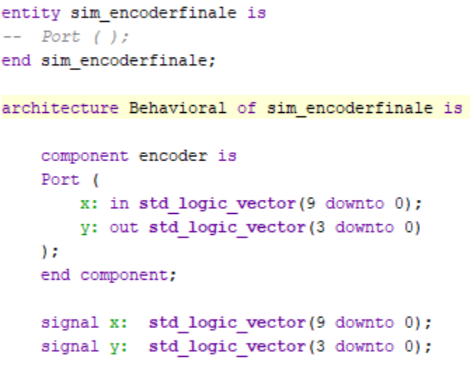
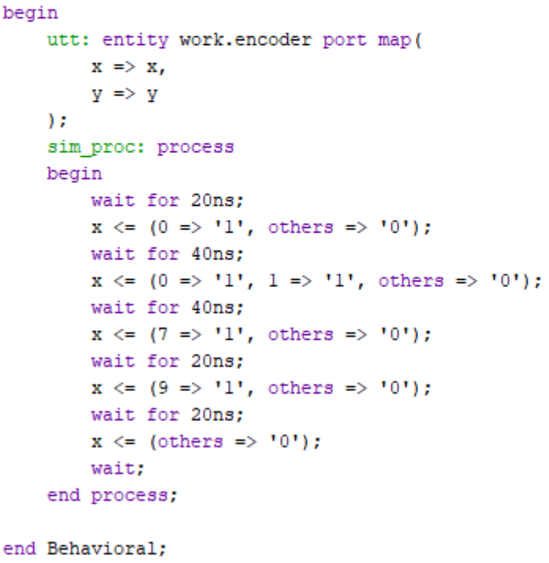

Si nota che il corpo della entity è vuoto, in quanto questo oggetto serve solo per verificare il corretto funzionamento del componente, pertanto non presenta segnali di ingresso o di uscita. Vengono definiti un segnale di ingresso x ed un segnale di uscita y e viene definito il process, ossia un algoritmo che il testbench esegue per effettuare il testing del componente. In esso si aspettano 20 ns e si dà in ingresso un vettore dove tutti i bit sono pari a 0 ad eccezione di quello in posizione 0 (‘0000000001’), in uscita, dunque, ci si aspetta il valore 0 (‘0000’). Si aspettano poi 40 ns, si dà in ingresso un vettore con bit alti nelle posizioni 0 e 1 (‘0000000011’) per testare il caso in cui più bit sono alti, e ci si aspetta in uscita il valore 1 (‘0001’) in quanto in lettura viene trovato come primo bit alto quello in posizione 1. Si aspettano, poi, altri 40 ns e in ingresso viene dato un vettore con il bit alto in posizione 7 (‘0010000000’) e in uscita si ha il valore 7 (‘0111’). Infine, si aspettano 20 ns e in ingresso si dà il vettore con il bit più significativo alto e il resto bassi (‘1000000000’), ottenendo in uscita il valore 9 (‘1001’), che è l’uscita più alta che possiamo avere dati tutti i possibili ingressi.

